Memorando nº 007/2022
Vitória da Conquista, 13 de abril de 2022.
À Assessoria de Comunicação – ASCOM,

Assunto: Edital nº 058/2022. Processo Seletivo para Prestados de Serviço Temporário – PST. Relação de candidatos classificados para Segunda Etapa (entrevista com os candidatos – dias 18 e 19 de abril/2022). Para Publicação.
Prezado(a) Senhor(a),

Após encaminhamento dos resultados das avaliações de curriculum vitae e demais documentos dos candidatos inscritos para concorrer ao Edital nº 058/2022, realizados pelas respectivas Comissões (Departamento de Saúde I; Assessoria de Acesso, Permanência Estudantil e Ações Afirmativas – AAPA ; Centro Universitário de Atenção à Saúde – CEUAS e a Assessoria de Obras e Projetos – AOP), remetemos para publicação e divulgação na página da UESB a relação de candidatos classificados e aptos para participarem da Segunda Etapa (entrevista com o candidatos classificados – dias 18 e 19 de abril de 2022) .

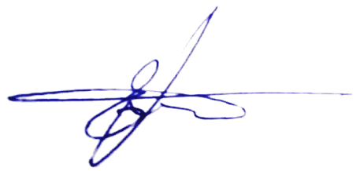
Atenciosamente,

Elinaldo Leal Santos

____________________________________________
Elinaldo Leal Santos
Pró-Reitor de Administração
UESB

Elinaldo Leal Santos

Elinaldo Leal Santos

